**APP报名流程：**

1、打开【浙大体艺】app，输入浙大统一身份认证账号密码，进入app首页。

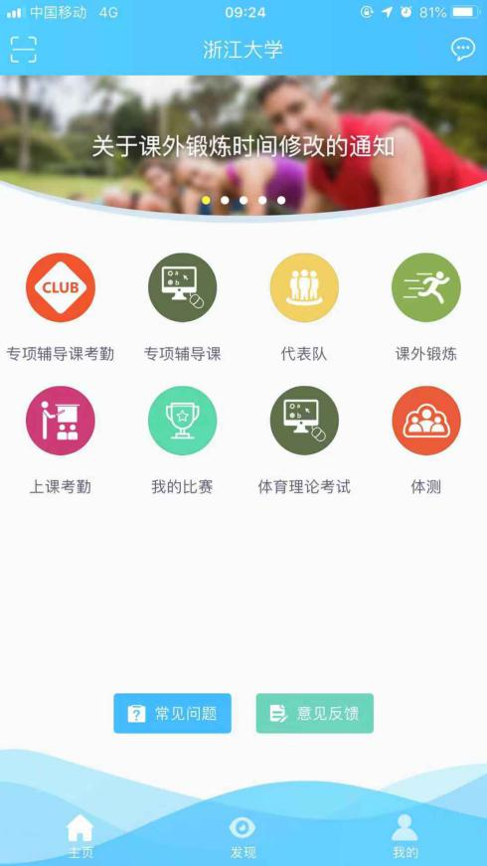

2、点击进入【我的比赛】模块。

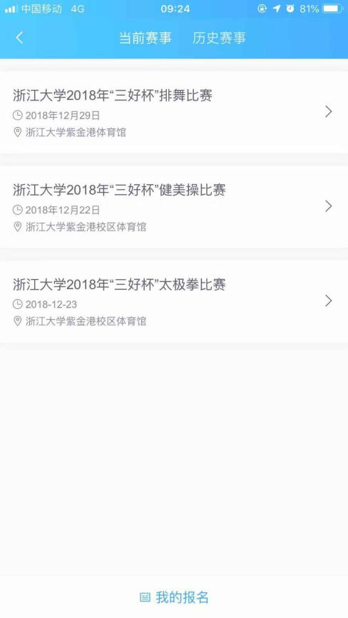

3、选择你要参加的比赛，进入比赛。



4、点击底部的报名按钮



5、点击底部创建代表队，填入代表队的院系、领队、教练的相关信息之后点击底部【确认创建】。

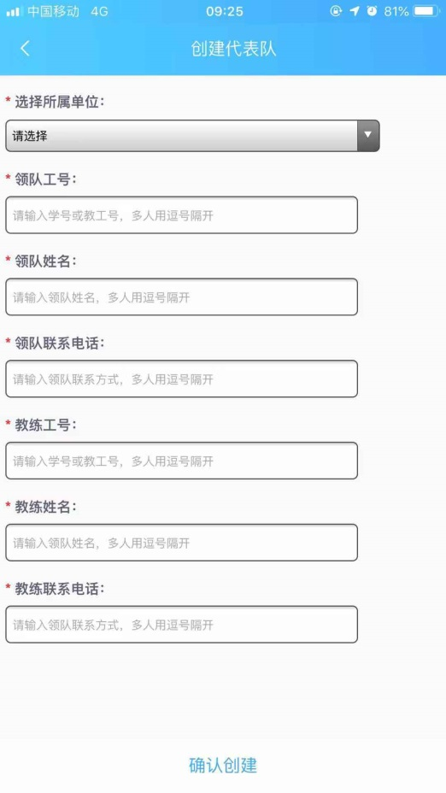 

6、添加运动员。填入组别、学号、姓名、性别、单位、角色。

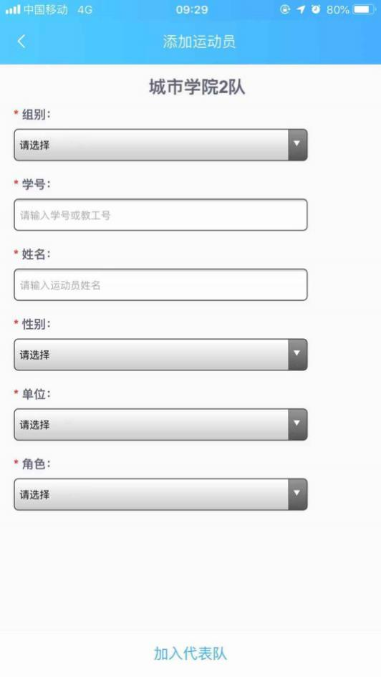

7、添加完参赛者之后、点击第五步中的【项目报名】,给选择的运动员进行报名参加项目。

点击名单下载之后，可以导出此次报名的报名表。如果同一个学院下有多个队伍参加双人项目。同一组成员请在后面的框中填写相同的组队编号。类似：1 、2等

